Game Design – Ten Pager

* Contexte (#1)

Nom du Jeu : Weesp

Genre : Platformer / Puzzle

Camera : 2D

Mode : Solo

Plateforme : PC

Cible : Fan de Platformer / Puzzle Game

*(cf #2)*

Pegi Estimé : Pegi 3+

Business Mode : Retail (7.99€)

* Cibles (#2)
  + - * Speedrunner
      * Fan de jeu de plateforme (et) Puzzle game
      * Joueurs casual
* Valeurs et Intensions (#3)

Valeurs : Adresse, Penser différemment, Persévérance, Astuce, Réflexion

Intentions : Surpassement, Fluidité des contrôles / Animations

* Pitch(#4)

Dans un monde fantastique, incarnez un feu follet afin de rejoindre son peuple en faisant face à divers obstacles.

* Référence(s) et Direction Artistique (#5)

Référence(s) :

* + - * Celeste
      * Super Meat Boy
      * King Jump
      * Fez
      * Whirl the Squirrel

Direction Artistique :

* + - * 2D, PixelArt, Épuré, Simpliste
      * Animation Idem => Simpliste, Clair
      * Références : cf. Références
      * BGM/BGE/SFX : « Home made »
      * Type BGM : Electro, Calme, Rythmée

Personnage :

* Forme Elastique
* Forme Eau

 Forme Feuille

Décors :



* Synopsis Narratif(#6)

Dans un monde fantastique, un jeu feu follet se retrouve séparé de son peuple. Afin de le retrouver, il devra surpasser des obstacles en changeant d'élément.

* Type de Narrration(#7)

Une narration en branche. Le joueur sera récompensé par des cinématiques à la fin de chaque « monde », a la manière de Super Meat Boy ou Celeste. (Exemple : Dialogue avec une créature pour savoir où sont partis les autres feu follet).

* Contexte géographique (#8)

Moodboard :

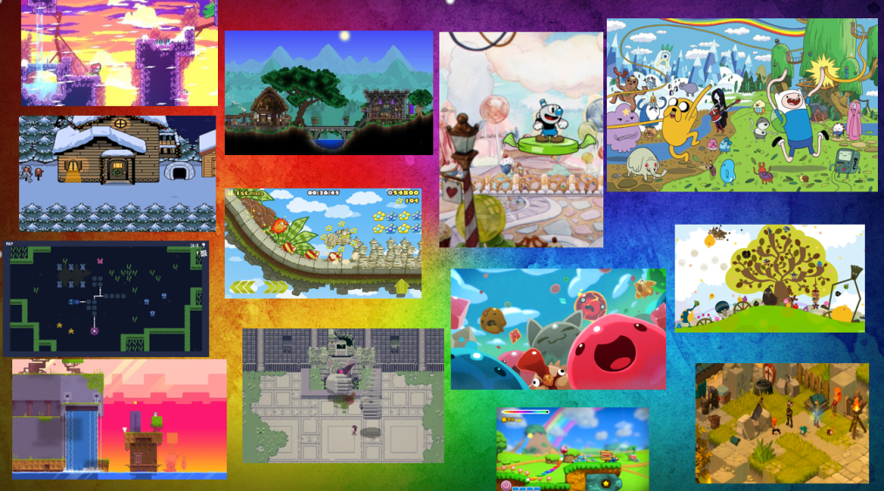

Monde :

* + - * Monde fantastique avec obstacle naturel et/ou environnementaux (eau, vent, murs..)
* Les 3C (#9)

Character :

* + - * Nom: Weesp
      * Descriptif : Feu follet pouvant changer son élément pour s’adapter aux obstacles lui faisant face
      * Objectif(s) : Résoudre les puzzles et énigmes afin de terminer chaque niveau
      * Capacité(s): Changer d’élément (Eau, Elastique, Feuille) afin de pouvoir surpasser n’importe quel obstacle.

Contrôles :

* + - * Plateforme : PC
      * Inputs :
      * Déplacement
        + Z Q S D

(Élément Eau)

* + - * + Point and Click

Élément Élastique

* + - * + Par gravité / Léger déplacement latéral en l’air (Q / D)

Élément Feuille

* + - * Changer d’élément
        + Mode 1 :

Touches 1, 2 et 3 (Eau, Feuille et Élastique respectivement)

* + - * Rotation de la caméra
        + Entrer / Espace
      * Sensation de Jeu : Contrôles fluide, rapide
      * Adaptation au public :
        + Possibilité de changer les contrôles

Caméra :

* + - * Mode de vue : 2D
      * Dynamique/Statique
      * Comportement : Centrer sur le personnage, suit le personnage dans sa progression
* Ennemis et Boss (#10)

Ennemi(s) :

* + - * Absence d’ennemi(s) dans le jeu.

Boss :

* + - * Absence de boss dans le jeu.
* Level Design (#11)

Liste des niveaux :

* + - * Niveau 1 :

Le niveau 1 sera le niveau tutoriel de la forme Eau. Le joueur n’aura besoin que de cet élément pour le réussir.

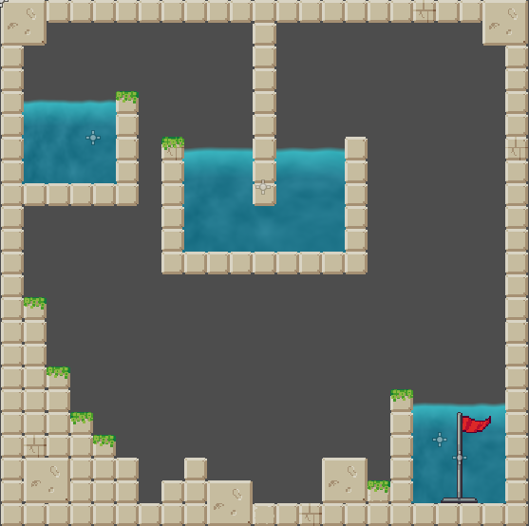

* + - * Niveau 2 :

Le niveau 2 sera le niveau tutoriel de la forme Élastique. Le joueur n’aura besoin que de cet élément pour le réussir.

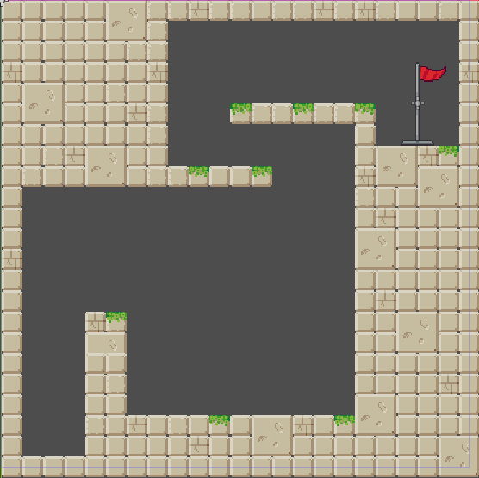

* + - * Niveau 3 :

Le niveau 3 sera le niveau tutoriel de la forme Feuille. Le joueur n’aura besoin que de cet élément ainsi qu’au changement de gravité / rotation niveau pour le réussir.

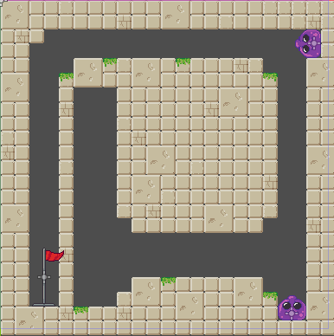

* + - * Niveau 4 :

Le niveau 4 sera le premier niveau officiel. Contrairement au niveau tutoriel, il n’aura pas besoin de toutes les formes pour l’instant, mais il aura cependant besoin de l’Élastique et de la Feuille, ainsi que du changement de gravité. Il sera évidemment plus complexe et demandera un temps de réflexion au joueur.

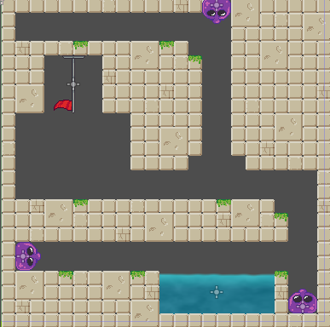

* Élément(s) de niveau (#12)

Liste des éléments présents dans les niveaux :

* + - * « Ventilateurs »

Sous forme feuille, le joueur pourra se faire projeter par les ventilateurs afin d’atteindre des plateformes.

* + - * Eau

L’eau agit différemment en fonction de la forme du feu follet. S’il est en forme d’eau, il peut se déplacer librement. Il peut aussi bondir hors de l’eau. S’il est en forme élastique, il coule. Sous forme de feuille, il flotte.

* + - * Forme Feuille

Sous forme feuille le feu follet tombera vers le sol, il pourra aussi changer la rotation du niveau a 90°. Il peut cependant le faire qu’une seule fois. Pour le refaire, il doit retoucher le sol.

* + - * Forme Eau

Le feu follet peut se mettre en forme eau que s’il est dans l’eau. Ainsi, il pourra bondir hors de l’eau pour être en forme eau, mais sans y être. Il tombera ainsi librement jusqu’à atterrir sur une surface. Il ne pourra pas bouger hors de l’eau sous cette forme.

* + - * Forme Élastique

Sous forme élastique, le feu follet e projette et se colle aux murs normaux. Cependant, il rebondit contre les murs rebondissant (nom à changer).

Dangers

Le joueur ne pourra pas mourir. Il pourra seulement être bloqué dans un niveau. Il devra donc « réinitialiser » le niveau pour recommencer au point de départ, sans aucune pénalité.

Objets Collectables

Aucun collectables ne sont prévus pour le moment

Bonus

Aucun bonus ne sont prévus pour le moment